Nome: | Apelidos:
Grupo:  C.M. Carrozaría | Modulo:  Embelecemento de superficies |  | Curso:  2020/21
UD: | Práctica:  1. Realiza o pintado dun coche | Data entrega: |  | Data de entrega:

Descrición da tarefa
O alumno disporá dun coche no cal debera realizar:
- Pintado completo ou parcial
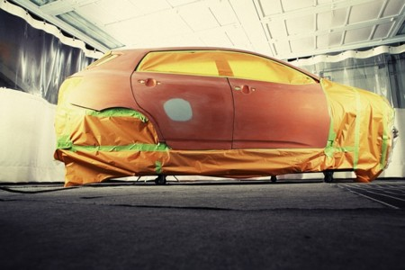

Ferramentas | Consumibles
- Pistola aerografica  - Balanza de precisión  - Regras de proporción  - .... | - Pintura  - Verniz  - Disolvente  - ....

Sinatura profesor Sinatura alumno/a

Cualificación

CA | 0% | 25% | 50% | 75% | 100%
CA2.9. Verificouse que o enmascaramento achegue a protección necesaria e coa calidade requirida. | Non realiza o enmascarado. | O enmascarado non se axustase os bordes.  O enmascarado folea coa presión de aire.  O enmascarado permite o paso de pulverizados. | O enmascarado non se axustase os bordes.  O enmascarado folea coa presión de aire.  O enmascarado non permite o paso de pulverizados. | O enmascarado non se axustase os bordes.  O enmascarado non folea coa presión de aire.  O enmascarado non permite o paso de pulverizados. | O enmascarado axustase os bordes.  O enmascarado non folea coa presión de aire.  O enmascarado non permite o paso de pulverizados.
CA3.14. Realizouse o traballo con seguridade, precisión, orde e limpeza. | Non se empregaron os EPIs | Emprega EPIs de forma inadecuada | Emprega EPIs de forma adecuada | Emprega EPIs de forma adecuada.  Realiza a protección colectiva. | Emprega EPIs de forma adecuada.  Realiza a protección colectiva.  Protexe o vehículo.
CA 4.16. Verificouse a técnica de aplicación | Non realiza a técnica de aplicación | Non respecta:  Distancia de aplicación.  Velocidade de aplicación. | Respecta:  Distancia de aplicación.  Velocidade de aplicación.  Non respecta o solape entre pasadas. | Respecta:  Distancia de aplicación.  Velocidade de aplicación.  Solape entre pasadas. | Respecta:  Distancia de aplicación.  Velocidade de aplicación.  Solape entre pasadas.  Perpendicularidade con respecto da peza.
CA 4.17. Realizouse o axuste da pistola aerografica | Non realiza o axuste da pistola aerografica | Non respecta:  Caudal de aplicación.  Presión de aplicación.  Abano adecuado.  Tempos entre mans. | Respecta:  Presión de aplicación. | Respecta:  Caudal de aplicación.  Presión de aplicación.  Abano adecuado. | Respecta:  Caudal de aplicación.  Presión de aplicación.  Abano adecuado.  Tempos entre mans.
CA 4.18. Verificouse que o acabado cumpra cos requirimentos solicitados | Apreciase:  Pulverizados.  Solapes | Non se aprecia:  Pulverizados.  Solapes. | Non se aprecia:  Pulverizados.  Descolgues.  Solapes. | Non se aprecia:  Pulverizados.  Descolgues.  Solapes.  Engurras. | Non se aprecia:  Pulverizados.  Descolgues.  Solapes.  Fervidos.  Engurras.

